

МІНІСТЕРСТВО ОСВІТИ І НАУКИ УКРАЇНИ

Н А К А З

_04__ _04______ 2018 р. | м. Київ | № _327___

Про нагородження переможців
VІІІ Міжнародного мовно-літературного
конкурсу учнівської та студентської
молоді імені Тараса Шевченка

Відповідно до пункту 14 Положення про Міжнародний мовно-літературний конкурс учнівської та студентської молоді імені Тараса Шевченка, затвердженого постановою Кабінету Міністрів України від 01 червня 2011 року № 571, за результатами фінального етапу VІІІ Міжнародного мовно-літературного конкурсу учнівської та студентської молоді імені Тараса Шевченка (далі – Конкурс)

НАКАЗУЮ:

1. Затвердити:
1) список переможців VІІІ Міжнародного мовно-літературного конкурсу учнівської та студентської молоді імені Тараса Шевченка серед учнів 5-11 класів закладів загальної середньої освіти, що додається;
2) список переможців VІІІ Міжнародного мовно-літературного конкурсу учнівської та студентської молоді імені Тараса Шевченка серед учнів закладів професійної (професійно-технічної освіти), що додається;
3) список переможців VІІІ Міжнародного мовно-літературного конкурсу учнівської та студентської молоді імені Тараса Шевченка серед студентів закладів вищої освіти (технікуми і коледжі, гуманітарний профіль), що додається;
4) список переможців VІІІ Міжнародного мовно-літературного конкурсу учнівської та студентської молоді імені Тараса Шевченка серед студентів закладів вищої освіти (технікуми і коледжі, негуманітарний профіль), що додається;
5) список переможців VІІІ Міжнародного мовно-літературного конкурсу учнівської та студентської молоді імені Тараса Шевченка серед студентів закладів вищої освіти (університети і академії, гуманітарний профіль), що додається;
6) список переможців VІІІ Міжнародного мовно-літературного конкурсу учнівської та студентської молоді імені Тараса Шевченка серед студентів закладів вищої освіти (університети і академії, негуманітарний профіль), що додається;
7) список переможців VІІІ Міжнародного мовно-літературного конкурсу учнівської та студентської молоді імені Тараса Шевченка серед курсантів вищих військових навчальних закладів, що додається.
2

2. Нагородити переможців Конкурсу дипломами І, ІІ, ІІІ ступеня згідно зі списками, затвердженими у пункті 1 цього наказу.

3. Контроль за виконанням цього наказу покласти на заступника Міністра Хобзея П. К.
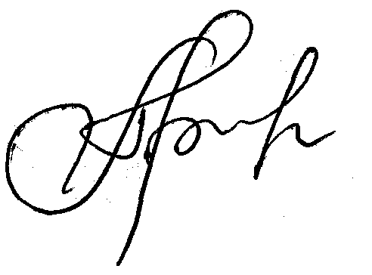

Міністр |  | Л. М. Гриневич

